1. iframe嵌套页面：可以引入其他的html到当前html中显示：

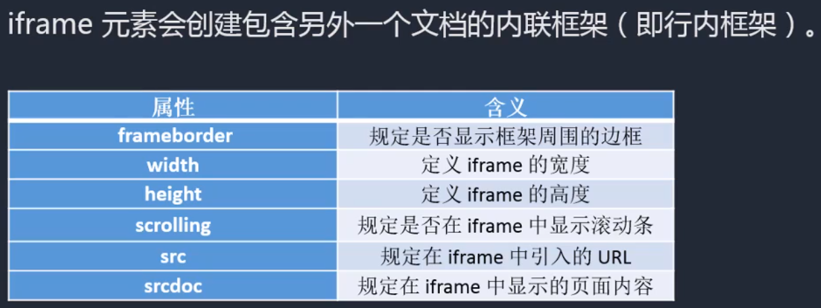

* 1. srcdoc:可以在srcdoc里面写html样式，如果设置了srcdoc，则src标签便会失效。
  2. iframe标签中的width和height标签无法设置百分比，若要设置，则要在css中对iframe标签进行渲染:

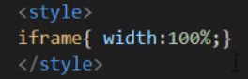

1. iframe应用场景：

